SIMPOSIO INTERNACIONAL DE CONSTRUCCIONES

Optimización del cálculo del tiempo de concentración de la cuenca del río Bélico

Optimization of the calculation of the time of concentration of the basin of the Bélico River

Lic. Pedro Leonardo Rodríguez Quintana¹, Dra. C. Lucía F. Argüelles Cortés², Dr. C. Michael Álvarez González³

1- Lic. Pedro Leonardo Rodríguez Quintana. Universidad Central “Marta Abreu” de Las Villas, Cuba. E-mail: perquintana@uclv.cu
2- Dra. C. Lucía F. Argüelles Cortés. Universidad Central “Marta Abreu” de Las Villas, Cuba. E-mail: largue@uclv.edu.cu
3- Dr. C. Michael Álvarez González. Empresa de Investigaciones y Proyectos Hidráulicos de Villa Clara (IPH VC), Cuba. E-mail: michael@vc.hidro.cu o eiphvc@enet.cu.

Resumen:
El tiempo de concentración es un parámetro esencial para utilizar los modelos lluvia-escorrentía que estiman el gasto máximo de escurrimiento en un punto de una cuenca. Existen internacionalmente diversas fórmulas empíricas para su estimación, las cuales poseen limitantes para su aplicación debido a que han sido obtenidas para zonas geográficas particulares y no resultan exhaustivas en el tratamiento de todas las variables que deben ser consideradas.
El presente trabajo tiene por objetivo proponer la fórmula más representativa para el cálculo del tiempo de concentración de la cuenca urbana del río Bélico en la ciudad de Santa Clara con punto de cierre en la Circunvalación Norte de la ciudad.
Se aplicó el método del Scoring para ordenar el formulario en dependencia de los pesos asignados a los criterios considerados para las alternativas de cálculo y los índices de satisfacción respecto a los criterios de las alternativas en función de las particularidades de cada fórmula. Concretamente, para garantizar la calidad de los resultados se calcularon los pesos mediante el método de Diakoulaki, debido a que considera el comportamiento estadístico de las estimaciones y se establecieron los índices de acuerdo con una escala, considerando juicios técnicos y matemáticos.
El resultado se calibró mediante comparación con un patrón establecido experimentalmente para la zona objeto de estudio.
La metodología creada es suficientemente general para ser aplicada en diferentes cuencas, tomando en consideración la variación de sus parámetros morfológicos y es posible valorar otras escalas de satisfacción con vista a analizar la sensibilidad del método.

Abstract:
The time of concentration is an essential parameter to use in models of rain-off, which estimates the maximum expense of glide in a point of a basin. Internationally, diverse empiric formulae exist for estimate it, which possess obstacles for their application because they have been obtained for particular geographical areas and they are not exhaustive in the treatment of all the variables that should be considered.
The present work has for objective to propose the most representative formula for the calculation of the time of concentration of the urban basin of the Bélico River in Santa Clara's city, with closing point in the North Circumvallation of the city.
The method of the Scoring was applied to order the formulae in dependence of the weights assigned to the approaches considered for the calculation alternatives and the indexes of satisfaction regarding the approaches of the alternatives in function of the particularities of each formula. Concretely, to guarantee the quality of the results the weights were calculated by means of the method of Diakoulaki, because it considers the statistical behavior of the estimates and the agreement indexes settled down with a scale, considering technical and mathematical trials.
The result was gauged experimentally by means of comparison with an established pattern for the studied area.
The created methodology is sufficiently general to be applied in different basins, taking into account the variation of its parameters and it is possible to value other scales of satisfaction to analyze the sensibility of the method.

Palabras Clave: Tiempo de concentración; Método de Diakoulaki; Método del Scoring

Keywords: Concentration time, Diakoulaki method, Scoring method.

1. Introducción
Según la definición de Chow y Maidment el tiempo de concentración (tc) se define como: “Un concepto idealizado y definido como el tiempo que le toma una gota de agua de lluvia caída sobre el punto más remoto de un área de drenaje en llegar al punto de cierre de la cuenca, donde la lejanía guarda relación con el tiempo de viaje en vez de la distancia. Probablemente una mejor definición es que es el tiempo después del comienzo de la lluvia que demora toda el área de drenaje en contribuir simultáneamente al punto de cierre (Chow, et al., 1988).
En la hidrología de cuencas y otras ciencias aplicadas afines, se entiende por fórmula empírica una expresión matemática que sintetiza, por medio de regresiones, correlaciones u otro medio numérico, una serie resultados observados en diversos ensayos, sin que sea necesario para ello disponer de una teoría que la sustente. En el campo de la ingeniería Hidráulica, se utilizan con frecuencia fórmulas empíricas para la determinación de diferentes variables tal como lo es el caso del cálculo del tc.
Para la realización de este trabajo se asume como objetivo principal realizar una propuesta adecuada mediante la búsqueda de distintas fórmulas empíricas para el cálculo del tiempo de concentración en cuencas urbanas y semi-urbanas o rurales de pequeño a mediano tamaño. Las cuáles, serán aplicadas a la cuenca del río Bélico y Cubanicay en la ciudad de Santa Clara y valoradas a partir de criterios técnicos previamente ya estimados en otros trabajos para poder actualizar los parámetros asociados al cálculo del tc desde un valor patrón ya conocido.

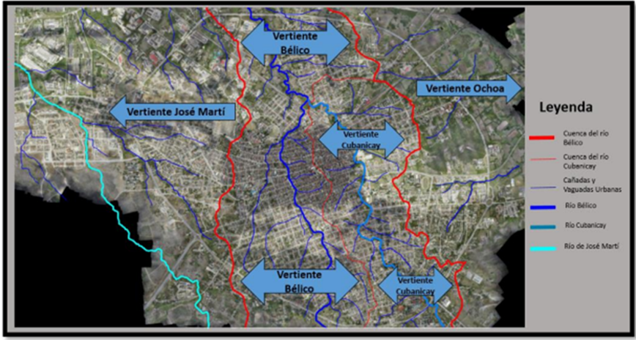
Figura 1. Ubicación general de los ríos objeto de estudio.

2. Metodología
2.1Fórmulas empíricas para el cálculo del t_{c}
Las fórmulas empíricas para el cálculo del t_{c} (en horas) seleccionadas se presentan en la Tabla 1. En las fórmulas que allí se reseñan se utiliza la siguiente nomenclatura:
A, área de la cuenca en km²; C, coeficiente de escorrentía de la fórmula racional; CN, Número de Curva del SCS; H, diferencia de cotas del cauce en m; L, longitud del cauce en km; S, pendiente del cauce principal m/m; N, coeficiente de retardo; n, coeficiente de rugosidad de Manning.
Tabla 1. Resumen de las principales fórmulas que fueron valoradas (elaboración propia)
No. | Denominación | Fórmula | Variable
1 | Kirpich - Tennessee | $$t_{c}=0.0653 L^{0.77} S^{-0.385}$$ | X₁
2 | Kirpich –Pennsylvania | $$t_{c}=0.01104 L^{0.77} S^{-0.5}$$ | X₂
3 | Bransby-Williams | $$t_{c}=0.605 L{(100S)}^{-0.2} A^{-0.1}$$ | X₃
4 | California Culverts Practice | $$t_{c}=0.95 L^{1.155} H^{-0.385}$$ | X₄
5 | Carter | $$t_{c}=0.0977{ L}^{0.6} S^{-0.2}$$ | X₅
6 | Chow | $$t_{c}=0.1602 L^{0.64}S^{-0.32}$$ | X₆
7 | FAA | $$t_{c}=0.3788\left(1.1-C\right)L^{0.5}S^{-0.332}$$ | X₇
8 | Kerby-Hathaway | $$t_{c}=0.6061N^{0.47}L^{0.47}S^{-0.234}$$ | X₈
9 | SCS Lag | $$t_{c}=0.057{(\left(\frac{1000}{CN}\right)-9)}^{0.7}L^{0.8}S^{-0.5}$$ | X₉
10 | Cuerpo de Ingenieros | $${ t}_{c}=0.191 L^{0.76} S^{-0.19}$$ | X₁₀
Las características asociadas a estas fórmulas son importantes para la determinación de los índices o rating que requiere el método del Scoring, por lo que se señalan en la tabla 2.
Tabla 2. Resumen de las principales características de cada fórmula (elaboración propia)
No. | Denominación | Características principales
1 | Kirpich - Tennessee | Se estimó para cuencas entre áreas de 0.004 y 0.45 km² con pendientes entre 3% y 12% y con significante flujo de canales (Llecllish & Loayza, 2017)
2 | Kirpich –Pennsylvania | Se estimó para cuencas entre áreas de 0.004 y 0.45 km² con pendientes entre 3% y 12% y con significante flujo de canales (Llecllish & Loayza, 2017).
3 | Bransby-Williams | Fue sugerida en remplazo de las fórmulas de Kirpich, al arrojar ésta valores muy bajos (Freiria, 2014)
4 | California Culverts Practice | Desarrollada para pequeñas cuencas montañosas en California. Es la fórmula oficial de la NC 1239-2018 para el cálculo del t_{c} en el drenaje pluvial.
5 | Carter | Para cuencas urbanas de los Estados Unidos con áreas menores a 20.72 km² y pendientes menores a 0.5%.
6 | Chow | Calibrada en 20 cuencas rurales de entre 0.01 y 18.2 km², con pendientes entre 0.5 y 9% (Azazian, 2018).
7 | FAA | Con calibraciones en aeropuertos, por lo cual es ideal para áreas urbanizadas.
8 | Kerby-Hathaway | Elaborada a partir de inundaciones en cuencas experimentales urbanas menores a los 0.1 km² y con longitudes menores a los 0.37 km. (Vélez & Botero, 2010).
9 | SCS Lag | Ha sido adaptada a pequeñas cuencas urbanas con áreas inferiores a 8 km²; para áreas mixtas tiene tendencia a la sobreestimación. (Chow, Maidment, & Mays, 1994).
10 | Cuerpo de Ingenieros | Calibrada en 25 cuencas rurales con áreas menores a 12 km² (Azazian, 2018).
2.2 Área de estudio
Para la definición de la cuenca fue utilizado un Modelo Digital de Elevación (MDE) elaborado en 2016 por el Grupo empresarial GEOCUBA Villa Clara-Sancti Spíritus, adquirido por la Empresa de Proyectos e Investigaciones Hidráulicas de Villa Clara (IPH VC) con precisión aceptable para el estudio de los parámetros morfo-geométricos de la cuenca, necesarios para el cálculo de los diferentes métodos implementados. El MDE se trabajó en el software AutoCAD Civil 3D v2015 para ubicar un punto de cierre en el rio y definir el área de aporte o cuenca que tributa escurrimiento en este lugar de manera totalmente digital, acorde al modelo de elevación disponible (véanse las figuras 2 y 3).
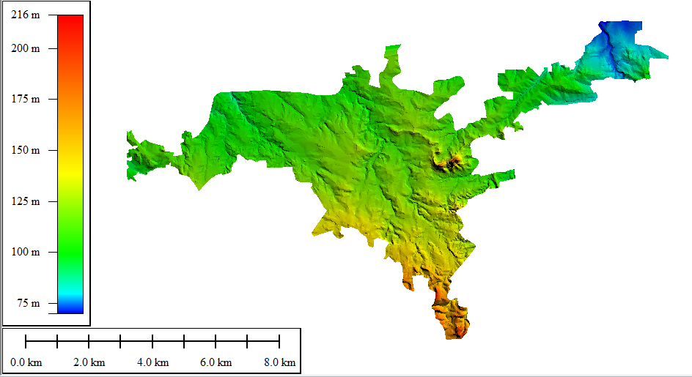
Figura 2. Representación del MDE utilizado en el estudio de los ríos Bélico y Cubanicay (elaboración propia).
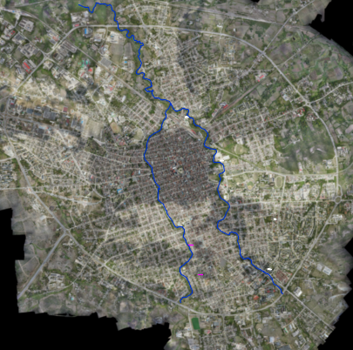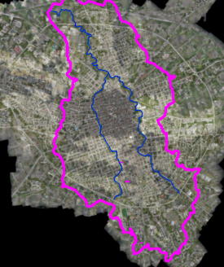
Figura 3. Ríos Bélico y Cubanicay a la izquierda y cuenca tributaria a la derecha (elaboración propia).
El análisis de las formulaciones fue realizado de acuerdo con los parámetros morfo-geométricos (ver tabla 3) que son utilizados en cada uno de los cálculos realizados, por lo que fueron agrupados según los criterios principales como datos iniciales para todos los cálculos (ver tabla 4).
Tabla 3. Resumen y agrupación de criterios de las formulaciones para el análisis según los parámetros morfo- geométricos de la cuenca urbana (elaboración propia)
Criterios | Nomenclatura | Valor para el caso
Área | A | 13.51 km²
Longitud del cauce principal | L | 7.12 km
Desnivel del cauce principal | H | 44.56 m
Pendiente del cauce principal | S | 0.00625 m/m

Tabla 4. Resumen y agrupación de criterios principales en las formulaciones para utilizar el Método de Scoring (elaboración propia)
Número | Criterio | Variables
1 | A | X₃, X₅, X₆
2 | L | X₁, X₂, X₃, X₄, X₅, X₆, X₈, X₉, X₁₀
3 | H | X₄, X₈
4 | S | X₁, X₂, X₅, X₆, X_{7,} X₈, X₉, X₁₀
  - Método del Scoring
El método del Scoring es una manera rápida y sencilla para identificar la alternativa preferible en un problema de decisión multicriterio. Su precisión depende de la idoneidad de los pesos asignados a los criterios considerados para las alternativas de cálculo y los índices de satisfacción con respecto a los criterios en función de las características de cada alternativa.
El algoritmo para el desarrollo del método y sus especificidades para el presente caso se describen seguidamente.
- Paso 1
Identificar la meta general u objetivo del problema con que se va a trabajar:
Determinación de la fórmula a recomendar
- Paso 2
Identificar las alternativas posibles:
Las diez fórmulas mostradas en la Tabla 1
- Paso 3
Listar los criterios a emplear en la toma de decisiones mediante los cuales se evalúan cada una de las alternativas.
- Paso 4
Asignar una ponderación o peso para cada uno de los criterios.
El método CRITIC fue presentado en 1995 en la revista Computers Operations Research (vol 22, nº 7, pp. 763-777). Su nombre es el acrónimo de Criteria Importance Through Intercriteria Correlation, y pondera cada criterio según la expresión:
$w_{i}= s_{i}*\sum_{k≠i}{(1-r_{ik})}$ (Ecuación 1)
Donde $w_{i}$ es la ponderación de la variable $i$
$s_{i}$ es la desviación de la variable $i$
$r_{ik}$ es el coeficiente de correlación entre las variables correspondientes a $i, k$.
La desviación estándar se obtiene de la ecuación 2.
$s_{i}=\sqrt{\frac{\sum_{i=1}^{n}{{\left(x_{i}-\overline{x}\right)}^{2}}}{n}}$ (Ecuación 2)
Los criterios establecidos previamente responden a 4 elementos, como se aprecia en la tabla 3, por lo que se determinan 4 valores de $s_{i}$. Para poder aplicar esta técnica, es primordial asegurar que cada valor de las alternativas esté normalizado; y para normalizar cada variable se empleó la expresión mostrada en la ecuación 3.
$\frac{H_{ij}}{\max_{j}{H_{ij}}}$ (Ecuación 3)
Donde $H_{ij}$ representan los valores de la tabla sin normalizar (ver tabla 5). Para luego realizar los cálculos correspondientes al método CRITIC (ver tabla 6).
Tabla 5. Valores de los criterios presentes en las diferentes alternativas a normalizar (elaboración propia)
 | Criterios
Alternativas | L | H | A | S
X₁ | 1 | 0 | 0 | 1
X₂ | 1 | 0 | 0 | 1
X₃ | 1 | 0 | 1 | 0
X₄ | 1 | 1 | 0 | 0
X₅ | 1 | 0 | 1 | 1
X₆ | 1 | 0 | 1 | 1
X₇ | 0 | 0 | 0 | 1
X₈ | 1 | 1 | 0 | 1
X₉ | 1 | 0 | 0 | 1
X₁₀ | 1 | 0 | 0 | 1
Desviación típica | 0.31622777 | 0.42163702 | 0.48304589 | 0.42163702
Tabla 6. Correlación entre los criterios y pesos obtenidos (elaboración propia)
Criterio | L | H | A | S | $$w_{i}$$ | Pesos normalizados
Empleo de L | 1 | 0.167 | 0.218 | -0.167 | 0.880 | 0.15812
Empleo de H | 0.167 | 1 | -0.3273 | -0.375 | 1.491 | 0.26798
Empleo de A | 0.218 | -0.327 | 1 | -0.218 | 1.607 | 0.28891
Empleo de S | -0.167 | -0.375 | -0.218 | 1 | 1.585 | 0.28497
Total |  |  |  |  | 5.563 | 1
- Paso 5
Establecer en cuánto satisface cada alternativa cada uno de los criterios según la escala propuesta:
- Muy poco satisfactoria
- Poco satisfactoria
- Medianamente satisfactoria
- Algo satisfactoria
- Muy satisfactoria
La evaluación de las alternativas de acuerdo a la escala asumida y tomando en consideración sabiduría técnica demostrada por parte de los especialistas encuestados y dominio de las herramientas matemáticas se presentan en la tabla 7 antes y después de asignados los valores, donde las fórmulas se representan mediante la letra F y el número asignado en la tabla 1.
Tabla 7. Valores del grado de satisfacción de los resultados de cada ecuación
(Antes)
Criterio | F1 | F2 | F3 | F4 | F5 | F6 | F7 | F8 | F9 | F10
A | $$v_{11}$$ | $$v_{12}$$ | $$v_{13}$$ | $$v_{14}$$ | $$v_{15}$$ | $$v_{16}$$ | $$v_{17}$$ | $$v_{18}$$ | $$v_{19}$$ | $$v_{110}$$
L | $$v_{21}$$ | $$v_{22}$$ | $$v_{23}$$ | $$v_{24}$$ | $$v_{25}$$ | $$v_{26}$$ | $$v_{27}$$ | $$v_{28}$$ | $$v_{29}$$ | $$v_{210}$$
H | $$v_{31}$$ | $$v_{32}$$ | $$v_{33}$$ | $$v_{34}$$ | $$v_{35}$$ | $$v_{36}$$ | $$v_{37}$$ | $$v_{38}$$ | $$v_{39}$$ | $$v_{310}$$
S | $$v_{41}$$ | $$v_{42}$$ | $$v_{43}$$ | $$v_{44}$$ | $$v_{45}$$ | $$v_{46}$$ | $$v_{47}$$ | $$v_{48}$$ | $$v_{49}$$ | $$v_{410}$$
(Después)
Criterio | F1 | F2 | F3 | F4 | F5 | F6 | F7 | F8 | F9 | F10
A | 2 | 1 | 1 | 2 | 1 | 2 | 1 | 1 | 1 | 2
L | 3 | 1 | 2 | 3 | 1 | 2 | 2 | 1 | 1 | 5
H | 1 | 1 | 1 | 1 | 1 | 1 | 2 | 1 | 1 | 2
S | 3 | 1 | 1 | 2 | 1 | 1 | 2 | 1 | 1 | 5
- Paso 6
Calcular el score para cada una de las alternativas
$S_{j}=\sum_{i}{w_{i}}v_{ij}$ (Ecuación 4)
Donde:
$v_{ij}$ =rating de la alternativa j en función del criterio i
$w_{i}$ =ponderación para cada criterio
$S_{j}$_{i} =score para la alternativa j

- Paso 7
Ordenar las alternativas en función del score. La alternativa con el score más alto representa la alternativa a recomendar.
3. Resultados y discusión
3.1Estimación del t_{c} calculado por las diferentes formulaciones consideradas
Los resultados de la estimación del tiempo de concentración difieren significativamente entre sí, puesto que cada autor estima su ecuación para cuencas con características muy particulares (ver tabla 8).
Tabla 8. Resultados del t_{c} en las fórmulas valoradas
Nombre de fórmula | Resultado (min) | Variable
Kirpich-Tennesee | 125.33 | X₁
Kirpich-Pennsylvania | 37.98 | X₂
Bransby-Williams | 218.85 | X₃
California | 127.54 | X₄
Carter | 52.52 | X₅
Chow | 171.29 | X₆
FAA | 124.27 | X₇
Kerby-Hathaway | 73.39 | X₈
SCS lag | 350.94 | X₉
Cuerpo de Ingenieros | 133.61 | X₁₀

Luego de obtenidos los resultados de t_{c} para cada fórmula se realiza un análisis gráfico de cajas para evaluar visualmente el comportamiento de la media para un 95 % de fiabilidad para todos los valores (Tc) y cada uno de los criterios objeto de estudio (A, L, H y S) (ver figura 4).
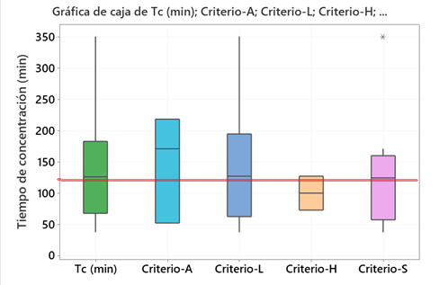
Figura 4. Gráfico de cajas para valorar el comportamiento de cada uno de los criterios utilizados con el Tc_{Corte}=140 min utilizado en color rojo.
El valor de corte obtenido en la prueba estadística fue asumido como el promedio de las medias con un valor de T_{c}=141.57 min pero experimentalmente se asume acorde a la publicación realizada por Abreu, D. et al. (2004) en la IPH VC, un valor de
Tc_{Corte}=140 min, lo cual permite identificar el grado de satisfacción de los criterios asumidos por sus resultados en cuanto al valor de corte real para el estudio del dominio al graficar hipotéticamente cuán satisfactorio o no es cada uno de los resultados obtenidos en las formulaciones evaluadas (ver figura 5).
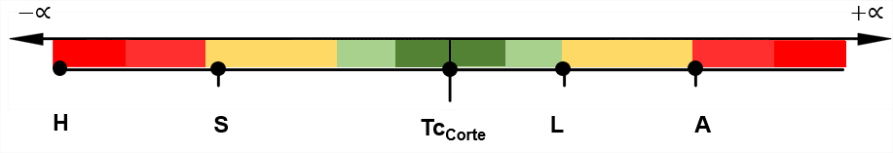
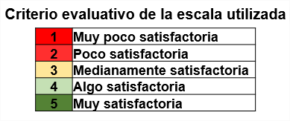
Figura 5. Representación lineal de los resultados obtenidos al evaluar el dominio con respecto a Tc_{Corte} empírico utilizado.
Al realizar un análisis visual respecto al desempeño de los resultados alcanzados según los criterios representados en el acercamiento o no al valor empírico determinado para la cuenca urbana en la representación gráfica del dominio previamente ilustrado, se intuye que las formulaciones que contienen los parámetros L y S son las que mejor desempeño poseen en cuanto a los resultados calculados.
Este criterio se valida al terminar el paso 7 de la metodología elaborada al ordenar el Score obtenido para cada una de las formulaciones (ver tabla 8) en la cual se confirma que la ecuación perteneciente al Cuerpo de Ingenieros (F10), es la que mejor registro posee, acorde a la característica de los parámetros que utiliza en el proceso de cálculo de t_{c} de la cuenca urbana (L y S) y el resultado de Tc_{Corte} estimado como parámetro real de la cuenca. Por cuanto el resto de las formulaciones son ordenadas también como propuestas alternativas para su utilización acorde al grado de satisfacción y diferencias que posee respecto al valor real de patrón utilizado para evaluar los resultados estimados.
Tabla 9. Resultados del t_{c} en las fórmulas valoradas (elaboración propia)
Alternativas | F10 | F1 | F4 | F7 | F6 | F3 | F8 | F9 | F2 | F5
Score | 18.521 | 12.100 | 10.515 | 9.519 | 8.05 | 6.442 | 5.56 | 5.56 | 5.563 | 5.563

4. Conclusiones
El proceso de análisis de las diferentes formulaciones a partir de sus características empíricas para utilizar uno u otro parámetro morfológico de la cuenca urbana permitió realizar una agrupación de criterios acertada para valorar indistintamente la calidad de cada una de ellas entre sí respecto al criterio valorativo desde la perspectiva del valor patrón (Tc_{Corte}) establecido empíricamente para la zona objeto de estudio.
Al realizar el análisis de las medias obtenidas para t_{c} en cada una de los criterios pre-establecidos, se identifica que difieren numéricamente entre sí para cada criterio, por lo que al contrastar el valor de corte utilizado de acuerdo con el gráfico de cajas, se logra tener una idea preliminar de cuán probable es la proximidad de t_{c} por cada categoría y en consecuencia el grado de satisfacción de la expresión, lo cual se reafirma en un análisis hipotético del dominio acorde a la escala seleccionada.
Al finalizar la implementación del método del Scoring se logra realizar una propuesta ordenada de las mejores formulaciones adecuadas al grado de satisfacción respecto al parámetro o valor patrón utilizado, por lo que la propuesta de utilizar el método perteneciente al Cuerpo de Ingenieros (F10), constituye el principal resultado de la presente investigación.
Mediante la utilización de los métodos de Diakoulaki y Scoring combinados acorde a la metodología de implementación realizada y procesos de análisis establecidos, se logra demostrar cuán viable y apropiado es el criterio técnico previamente propuesto, en consonancia con métodos numéricos que corroboran su utilidad como una herramienta técnica de criterios múltiples asociada a un proceso de ingeniería básica.
Para futuros trabajos se recomiendan los siguientes aspectos:
Realizar un análisis para diferentes escalas de satisfacción y de ser posible ser implementadas en diferentes cuencas en las que los parámetros morfológicos también varíen para poder identificar cuál es la formulación más acertada para el territorio objeto de estudio en el entorno urbano de la ciudad de Santa Clara.
Extender las experiencias logradas en el presente trabajo a similares entidades del sector empresarial nacional e internacional e incluirlas en el proceso lectivo dentro de la alianza UCLV-IPH VC.

5. Referencias bibliográficas
Abreu, D., Darias, M., Santana, P. (2004). Curvas de Intensidad-Duración-Frecuencia de las lluvias máximas para la región central. Documento Inédito presentado en II Seminario Internacional del uso del agua. Empresa de Investigaciones y Proyectos Hidráulicos de Villa Clara (IPH VC), Unión Nacional de Arquitectos e Ingenieros de la Construcción de Cuba (UNAICC), Santa Clara, Villa Clara, Cuba.
Aznar Bellver, J., y Guijarrro Martínez, F. (2012). Nuevos métodos de valoración: Modelos multicriterio (2a edición). Valencia: Universitat Politècnia de València.
Chow, V. T., Maidment, D. R., & Mays, L. W. (1988). Applied Hydrology. McGraw-Hill Series in Water Resources and Environmental Engineering.
Murillo Navarro, Á. (2009). Inclusión de la «Metodología Multicriterio» en el campo de la valoración de los bienes inmuebles (Proyecto final de graduación para optar por el grado de Licenciatura en Ingeniería en Construcción). Instituto Tecnológico de Costa Rica Escuela de Ingeniería en Construcción, Costa Rica.

